**西阆苑中二班班级动态**

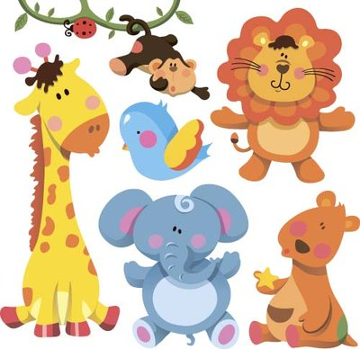

喜欢小动物是孩子们的天性，动物是孩子们的朋友。 2024.12.10

阶段课程五：可爱的动物

关键活动：认识动物 表现动物

【**01 来园篇**】

本班共22人，今天实际来园21人，缺1人：陈生冉在家休息。

今日早晨，李咏集小朋友从家中带来了收集的纸杯；付宇晨小朋友从家中带来了小吉他，为音乐区添砖加瓦；郭沛怡、梁珵恩、鲍琳筱小朋友能放置好带来的随身物品：保暖帽，做事很有秩序。

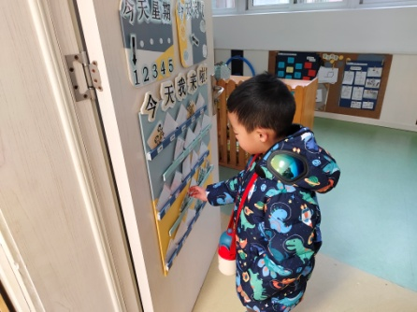 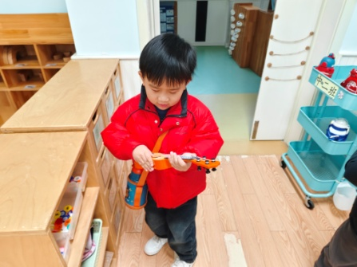 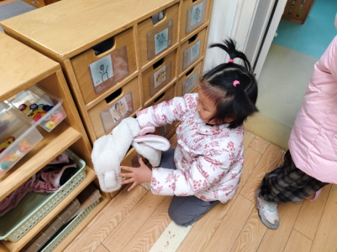

【**02 区域篇**】

区域游戏开始了，小朋友们自主选择区域游戏，一起来看看他们都玩了些什么吧！

|  |  |  |
| --- | --- | --- |
| IMG_20210913_160834.jpg | IMG_20210913_160834.jpg | IMG_20210913_160834.jpg |
| 地面建构区：成铭恩、杨梓煜在用单元积木搭建城墙。 | 益智区：唐皓辰根据方向提示在给物体找到正确的座位号。 | 自然材料区：张文轩在用自然物组合拼搭大树和秋千。 |
| IMG_20210913_160834.jpg | IMG_20210913_160834.jpg | IMG_20210913_160834.jpg |
| 万能工匠区：李咏集正在试转搭建的飞椅能否转起来。 | 美工区：张诗韵在用两色卡纸规律地粘贴制作孔雀开屏的羽毛。 | 桌面建构区：董益嘉在用纸杯两两相交垒高。 |

【**03 户外篇**】

今天开展户外自主游戏，活动场地在后操场的轮胎山和玩沙区，小朋友们进入场地后自主进行游戏。一起来看看他们在游戏时的镜头吧！

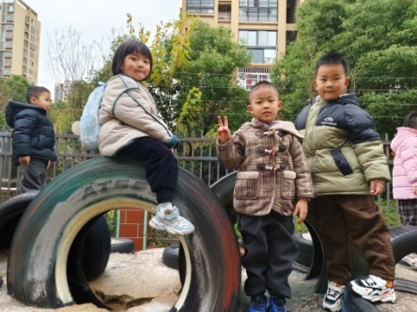 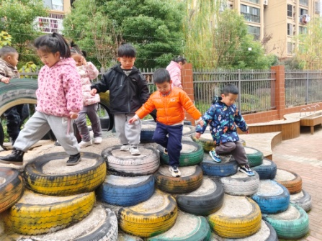 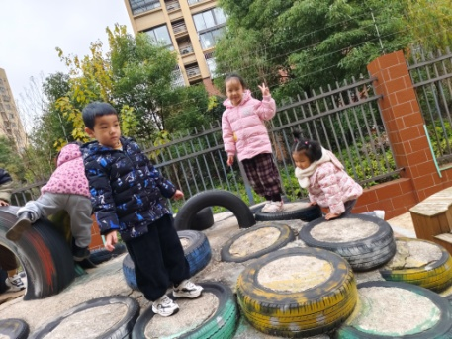

攀登上下轮胎山真好玩，在轮胎山上合个影。

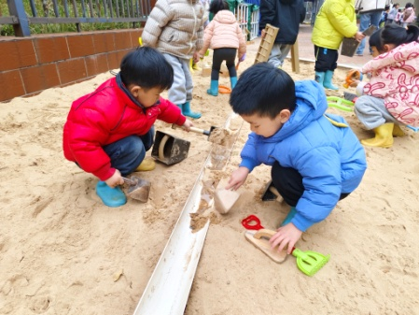 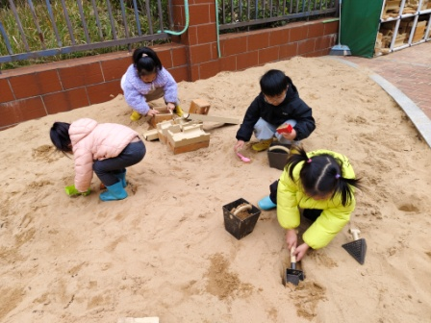 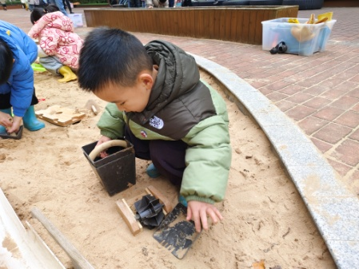

小朋友们各自选取自己中意的玩沙工具进入沙池挖沙、运沙，和水一起玩沙。

【**04 学习篇**】

**活动：科学《不会飞的鸟》**

这是一节知识性的科学活动。不会飞的鸟是指翅膀退化，飞行能力被奔跑及游泳的能力取而代之的鸟。虽然如此，但人们普遍相信它们都是由懂得飞行的共同祖先进化而来。本次活动通过同伴间的相互交流和图片观察的方式引导幼儿了解一些不会飞的鸟（如鸵鸟和企鹅）的形态及习性，并在讨论中知道它们翅膀的退化是适应生存环境的结果。

提问：鸵鸟是什么样子的？有什么样的生活习性？

鲍琳筱：鸵鸟的脖子长长的，身体大大的。

单小岩：鸵鸟有两条大长腿，它跑起来速度很快。

胡心悦：鸵鸟不会飞，它遇到危险会把头藏进沙子里。

董益嘉：鸵鸟它的头小小的，嘴巴是尖尖的。

……

提问：企鹅是什么样子的？有什么样的生活习性？

付宇晨：企鹅身体小小的，嘴巴尖尖的。

丛天朗：企鹅的肚子是白白的，背上是黑黑的。

郭沛怡：企鹅的脚上有尖尖的爪子，可以在滑滑的冰面上不摔倒。

……

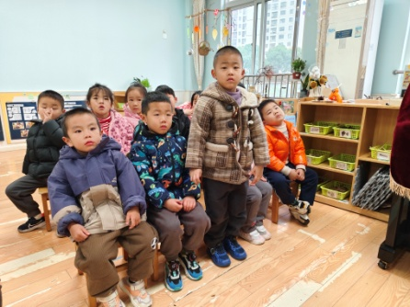 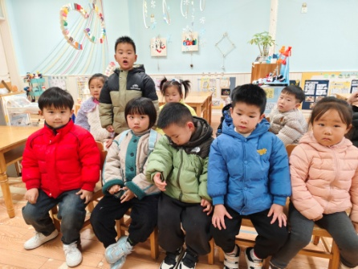 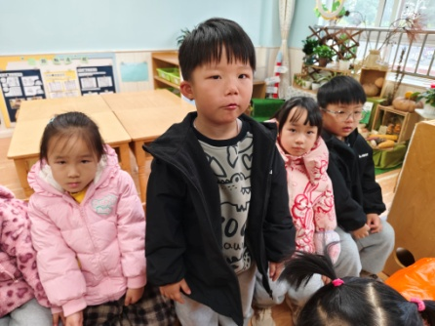

【**05 生活篇**】

本月幼儿继续使用筷子吃饭，近期着重观察幼儿使用筷子用餐的整体情况。一起来看看今天小朋友在这些方面的表现吧！

备注：★熟练使用筷子 ▲还需多多练习 ★按时用餐 ▲挑食或用餐时间长

|  |  |  |  |  |  |
| --- | --- | --- | --- | --- | --- |
| 幼儿 | 使用筷子 | 按时用餐 | 幼儿 | 使用筷子 | 按时用餐 |
| 王馨悦 | ★ | ▲ | 杨梓熠 | ★ | ▲ |
| 吴婉琰 | ▲ | ▲ | 杨梓煜 | ★ | ★ |
| 梁珵恩 | ★ | ★ | 谢瑞 | ★ | ★ |
| 张诗韵 | ▲姿势不正确 | ★ | 成铭恩 | ★ | ▲ |
| 单小岩 | ★ | ★ | 唐皓辰 | ▲ | ▲ |
| 陈生冉 | 请假 | 请假 | 付宇晨 | ★ | ▲ |
| 胡心悦 | ▲ | ▲ | 蒋景昱 | ▲ | ▲ |
| 郭沛怡 | ★ | ★ | 陈之昂 | ▲ | ▲ |
| 鲍琳筱 | ★ | ★ | 董益嘉 | ★ | ▲ |
| 丛天朗 | ★ | ▲ | 李咏集 | ★ | ★ |
| 于晨栩 | ▲ | ★ | 张文轩 | ★ | ★ |

【**06 温馨提示**】

|  |
| --- |
| ★儿歌《大树和小鸟》：  大树高高，住着小鸟，  小鸟叫叫，大树笑笑，  大树摇摇，小鸟跳跳，  大树小鸟，快乐淘淘。 |

**—END—**

在一起的点滴都值得记录